附件1
山东省继续教育数字化共享课程建设
技术要求

为了保障全省继续教育数字化课程建设工作的顺利进行，参照教育部2012年实行的《国家级精品资源共享课建设技术要求》和《山东省成人高等教育特色课程建设标准》，制订如下课程建设技术要求：
一、基本资源建设技术要求
基本资源（必备）
……
教学录像2
教学录像1
教学单元
作业习题
教学团队
课程负责人
教材及参考资料
课程简介
教学大纲
课程概要

图1：基本资源结构图
基本资源指能反映课程教学思想、教学内容、教学方法、教学过程的核心资源，包括课程简介、课程负责人、教学团队、教学大纲、作业习题、教材及参考资料和课程主要教学内容的教学录像。
（一）结构要求。
基本资源须按照课程概要、教学单元来组织，具体可参见图1。
1课程模块由模块概要、教学单元构成，教学单元可理解为课程的章和节；
2.教学单元包含一系列的教学资源，教学资源是教学录像，教学资源可相对独立，可以被单独使用。
（二）格式与技术要求。
基本资源应符合以下格式与技术要求：
1.课程简介
要求 | 属性
课程介绍包括课程特点、教学目标、教学内容覆盖面、教学方法及组织形式、授课对象要求、教材与指导书等内容。 | 必选项
采用DOC（DOCX）或PDF文件格式 | 必选项
2.课程负责人
要求 | 属性
课程负责人介绍包括教师职称，学术水平，从事成人教育的经历，在本课程建设中承担的工作等。 | 必选项
采用DOC（DOCX）或PDF文件格式 | 必选项
3.教学团队
要求 | 属性
教学团队包括参与的人员配置、学历结构、年龄结构、职称结构、梯队建设等，由专业教师、管理人员、技术研发与服务人员等专兼职人员组成，根据课程性质和教学要求，有企业经历或来自企业的实践型教师队伍占比合理。 | 必选项
采用DOC（DOCX）或PDF文件格式 | 必选项
4.教学大纲
要求 | 属性
教学大纲以纲要形式规定课程的教学内容，与专业培养和课程设计目标相一致，具有实施可行的教学计划和教学实施方案、教学内容的结构、模块或单元教学目标与任务、教学方法上的基本要求等，大纲对教学内容掌握程度要有明确要求。 | 必选项
采用DOC（DOCX）或PDF文件格式 | 必选项
5.作业习题
要求 | 属性
习题满足测试目标的要求，涵盖考查范围内的主要知识点 | 必选项
考查内容的题量和试题难度分布应与教学内容结构一致 | 必选项
具有一定的效度和信度 | 可选项
前后顺序必须合理，试题之间不能相互提示，不能相互矛盾 | 必选项
应附答案和参考题解 | 可选项
采用DOC（DOCX）、PDF文件格式或在线答题形式 | 必选项
6.教材及参考资料
要求 | 属性
课程选用适合成人学习特点的优秀教材、参考资料；配套的自学指导材料。 | 必选项
采用DOC（DOCX）或PDF文件格式 | 必选项
7.教学录像
要求 | 属性
教学录像按教学单元录制 | 必选项
录像环境光线充足、安静；教学内容要求画面构图、布局及场景搭配合理，画面字体规范并与背景对比强烈，整体色彩和谐；镜头高度、位置适宜，画面比例协调；视频播放无抖动、跳跃。 | 必选项
视频中教师和授课内容占比合理，出镜完整清晰；教师讲解与教学内容相结合，教师衣着得体，实践操作时须符合着装规范，仪容仪表端重大方，表达清晰，板书清楚，肢体语言表现合理，能够营造良好的教学气氛。 | 必选项
单个教学视频时长在8-30分钟，如有片头，片头时间控制在10秒左右。 | 必选项
视频码流率256Kbps以上，分辨率不低于1280×720（16:9），格式为H.264编码的MP4，帧速率不低于25fps。 | 必选项
声音和画面要求同步，无交流声或其他杂音等缺陷，无明显失真、放音过冲、过弱。伴音清晰、饱满、圆润，无失真、噪声杂音干扰、音量忽大忽小现象。解说声与现场声、背景音乐无明显比例失调，音频信噪比不低于48dB。 | 必选项
如配有字幕，字幕要使用符合国家标准的规范字，不出现繁体字、异体字(国家规定的除外)、错别字。 | 必选项
如利用动画软件 FLASH 等视频制作软件等多媒体软件制作确保最终格式为MP4版本，并与视频编码等参数统一。  混合类视频技术要求：视频、动画、录屏合成在统一视频中时， 确保分辨率相同，宽高比等参数符合以上规范。画面清晰，组合视频前后音量协调一致。 | 必选项
字幕的字体、大小、色彩搭配、摆放位置、停留时间、出入屏方式力求与其他要素（画面、解说词、音乐）配合适当，不能破坏原有画面。 | 可选项
制作形式符合课程性质，采用MP4格式 | 必选项
8.媒体素材
（1）文本素材
要求 | 属性
纯文本采用UTF-8编码 | 必选项
采用常见存储格式，如DOC、DOCX、PDF | 必选项
（2）图形/图像素材
要求 | 属性
课程图标宽高比例5:3，课程负责人图片宽高比例4:5 | 必选项
所有图像的分辨率不低于72ppi | 必选项
采用常见存储格式，如JPG | 必选项
二、拓展资源建设技术要求
拓展资源是指反映课程特点，应用于各教学与学习环节，支持课程教学和学习过程，较为成熟的多样性、交互性辅助资源。例如：案例库、专题讲座库、素材资源库，学科专业知识检索系统、演示/虚拟/仿真实验实训系统，试题库，课程教学、学习和交流工具及综合应用多媒体技术建设的网络课程等。
拓展资源在技术上要遵循以下要求：
1.拓展资源中涉及的媒体素材、教学课件和演示文稿等遵循基本资源建设技术要求。
2.提供统一的应用程序接口，数据访问须进行严格的授权保护。
3.技术架构须采用分层设计理念。
4.界面设计要尽可能的便于用户操作。
附件2
山东省继续教育数字化共享课程遴选平台用户操作说明
一、系统及浏览器建议
登录地址：https://4odmiv3r.mh.chaoxing.com
浏览器版本：IE9及以上、Chrome、Firefox浏览器。
二、数字化课程申报流程
第一步：登录。
浏览器输入平台地址https://4odmiv3r.mh.chaoxing.com，输入本人的账号和密码完成登录，也可使用手机号验证码进行登录。
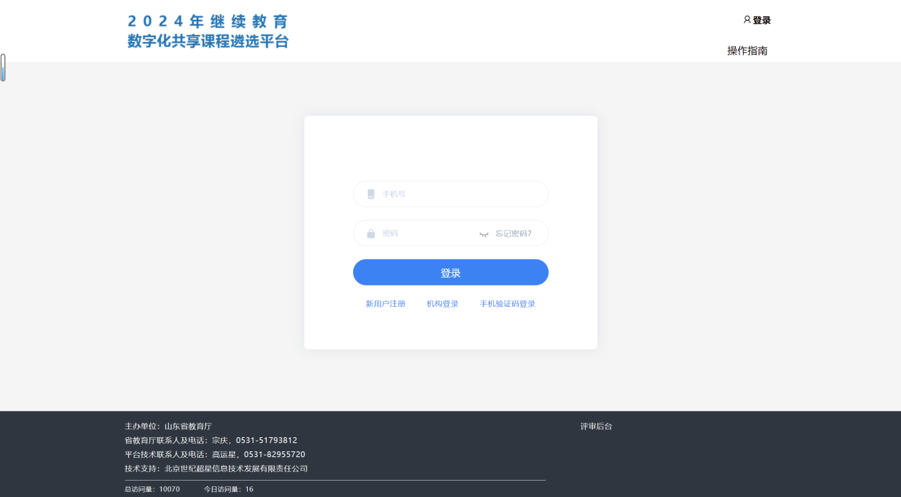
第二步：新建课程。
点击“建课入口”进入课程资源上传界面，选择左侧菜单中的“课程”模块，点击“新建课程”，选择学期可忽略。
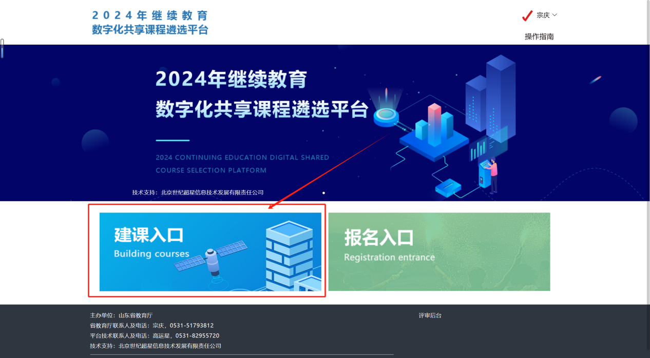
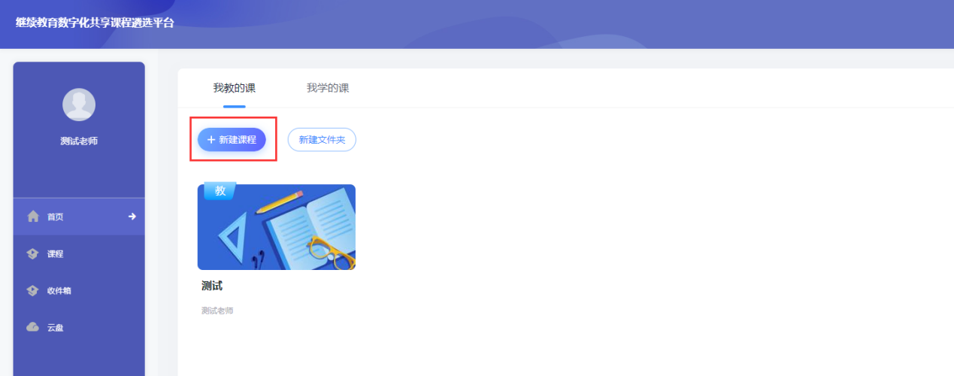

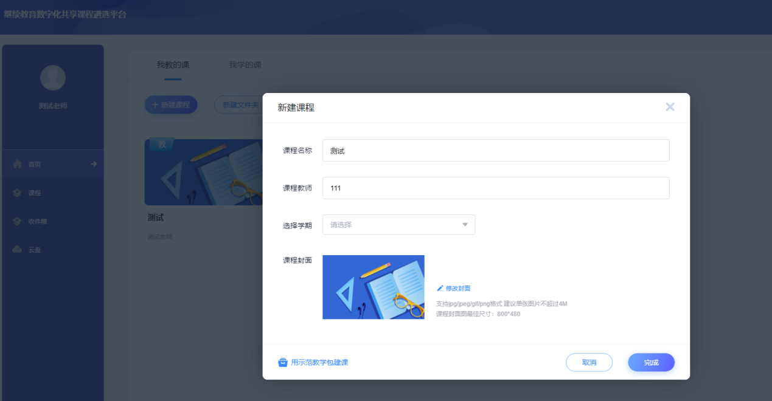

点击左侧菜单的“课程”模块，选择新建的课程，进入课程后点击左侧菜单中的“章节”——“编辑章节”，左侧创建章节并可自由重命名章节名称或者删除章节。
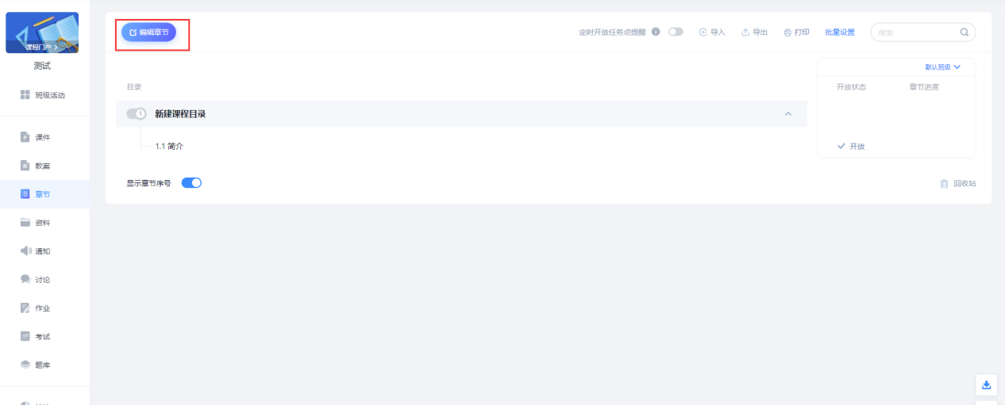
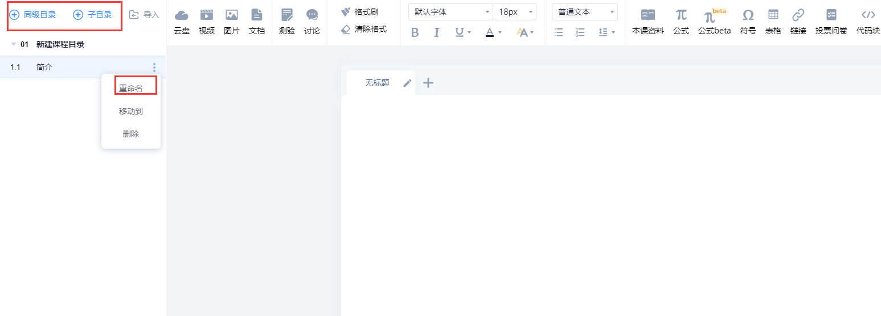
在章节内可分节上传视频文件以及图文介绍，也可统一上传到云盘后再分节选择相应视频，超过1G的视频必须上传到云盘后再上传。云盘可通过返回建课入口，点击左侧菜单中的“云盘”模块，完成上传。
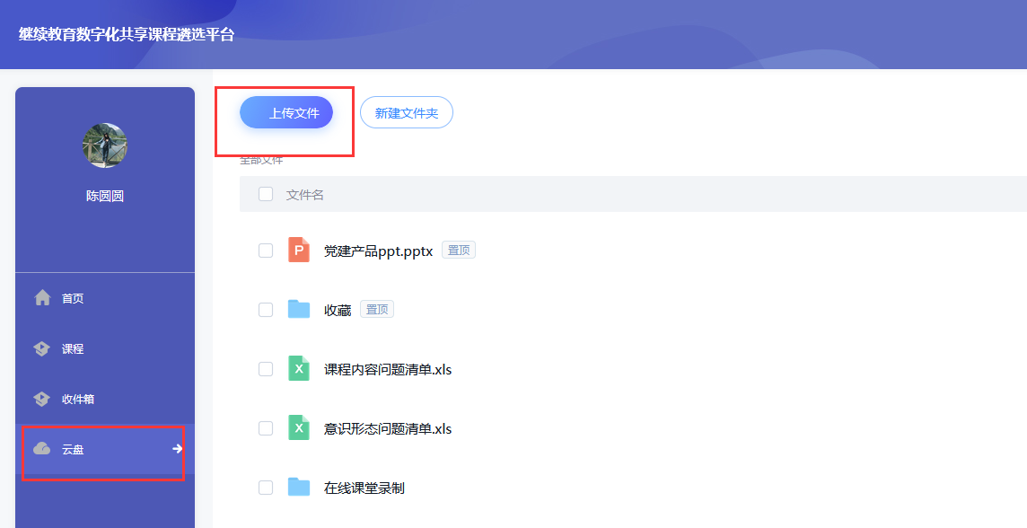
课程内容建立后点击右上角的“完成”按钮即可完成建课。
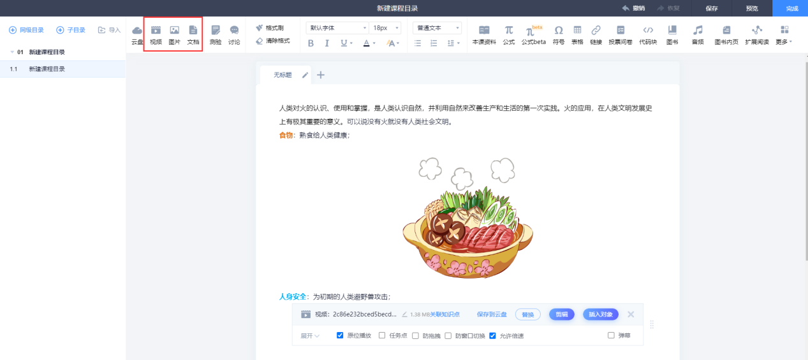
第三步：报名课程。
点击“报名入口”，按照界面要求填写相应信息并点击右下角提交，等待主管单位审核。
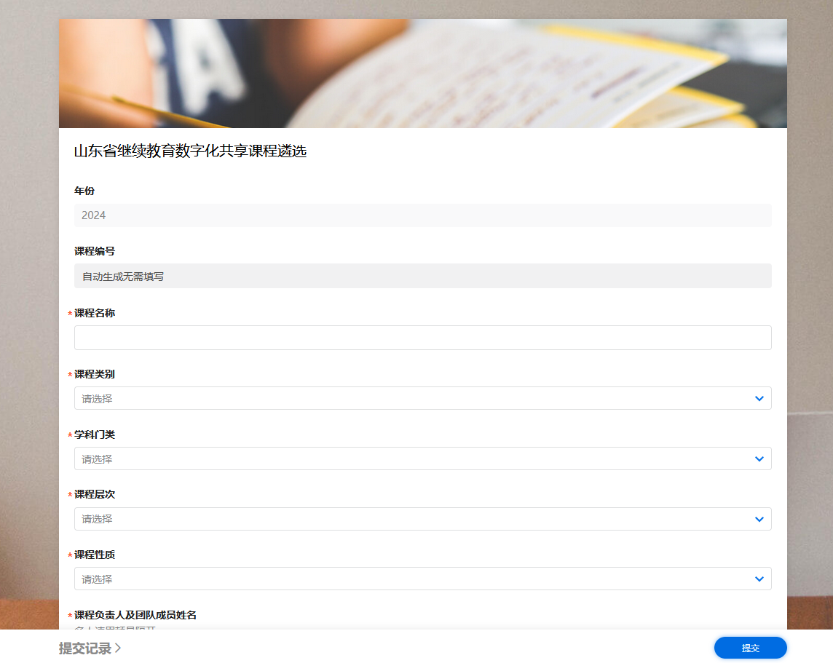
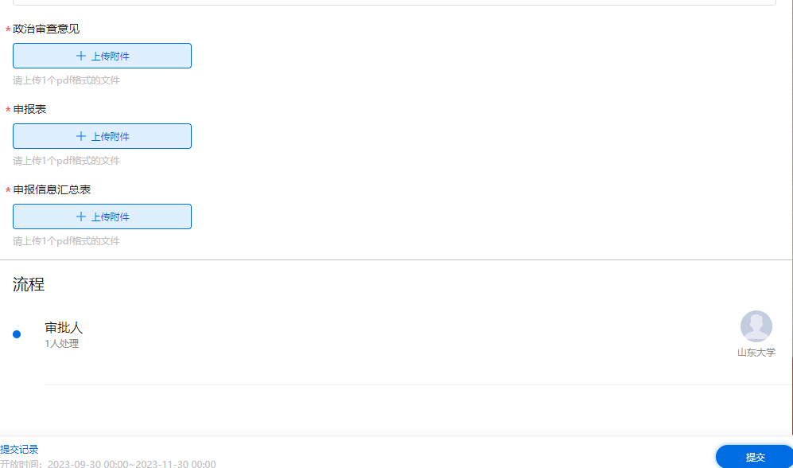
附件3
山东省继续教育数字化共享课程政治审查意见

基本信息 | 课程名称
基本信息 | 学校名称
基本信息 | 课程团队成员
课程团队成员政治审查意见
课程内容政治审查意见
单位审核意见 | 由课程所在学校党委审核盖章  单位党组织：  （单位党组织公章）  日期：

附件4
山东省继续教育数字化共享课程
申
报
表
（2024年）

课程名称：
课程负责人：
联系电话：
申报学校：
填表日期：

二○二四年十月

一、课程基本信息
课程名称
课程负责人
课程类别 | ○学历课程 ○非学历课程
所属学科门类
课程性质 | ○必修 ○选修
学 时
最近两期开课时间
及人数
教学方式 | ○线上 ○线上线下混合式
线上课程地址
登入账号及密码
二、授课教师（教学团队）
课程团队主要成员
（序号1为课程负责人，课程负责人及团队其他主要成员）
序号 | 姓名 | 院系/  部门 | 出生  年月 | 职务 | 职称 | 手机  号码 | 电子  邮箱 | 教学任务
课程负责人和团队其他主要成员教学情况
（教学经历：近5年来在承担该门课程教学任务、开展教学研究、获得教学奖励方面的情况）

三、课程建设情况
（本课程的建设发展历程，教学设计，课程内容与资源建设及应用情况，学习本课程后应该达到的知识、能力水平，课程的特色及教学改革创新点）

四、课程负责人承诺
本人已认真填写并检查以上材料，保证内容真实有效，不存在任何知识产权问题。如有违反，本人将承担相关责任。
课程负责人（签字）：
年 月 日
五、申报学校承诺意见
学校进行择优申报推荐，并对课程有关信息及课程负责人填报的内容进行了认真核实，保证真实性。
如果课程入选，学校承诺为课程建设提供政策、经费等方面的支持，确保该课程继续建设五年。学校将主动提供并同意课程建设和改革成果在指定的网站上公开展示和分享。学校将监督课程负责人经审核程序后更新资源和数据。
主管领导签字：
（单位公章）
年 月 日
附件5
山东省继续教育数字化共享课程
申报信息汇总表
学校名称
学校地址
联系人姓名 |  |  |  | 办公电话
电子邮箱 |  |  |  | 移动电话
申报课程汇报表
序号 | 课程名称 |  | 课程负责人 |  | 备注
学校审核意见 |  | 主管领导签字：  （单位公章）  年 月 日
说明：本表需单位汇总全部课程盖章后分别上传。
附件6
山东省继续教育数字化共享课程
遴选管理员信息

（图1 管理员信息填报小程序）
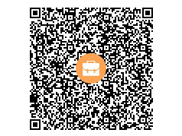
（图2 管理员QQ群：200843678）
说明：请各单位管理员于10月25日前通过扫描上面的微信二维码，线上填报有关信息；请通过扫描上面的QQ群二维码，加入2024年山东省继续教育数字化共享课程遴选管理员QQ群，便于及时接收通知。管理员账号将通过QQ群反馈。

